"Пальчиковые игры как средство развития мелкой моторики у детей дошкольного возраста"
Введение
Актуальность данной темы заключается в том, что развитие мелкой моторики у детей дошкольного возраста позволяет сформировать координацию движений пальцев рук, развить речевую деятельность и подготовить ребёнка к школе. Уровень развития мелкой моторики - один из показателей интеллектуальной готовности к школьному обучению. Когда говорят о мелкой моторики, имеют в виду, скоординированные точные движения пальцами рук. Ребёнок, у которого достаточно хорошо развита мелкая моторика, умеет логически рассуждать, у него высокий уровень развития памяти и мышления, связной речи.
Развитие мелкой моторики ребёнка - тонких движений кистей и пальцев рук в психологии имеет большое значение и расценивается как один из показателей психического развития ребёнка. И. М. Сеченов писал, что движения руки человека наследственно не предопределены, а возникают в процессе воспитания и обучения как результат образования ассоциативных связей между зрительными ощущениями, осязательными и мышечными в процессе активного взаимодействия с окружающей средой. Изучением мелкой моторики занимались такие учёные, как Л. С. Выготский, Н. А. Бернштейн, А. А. Леонтьев, М. Монтессори, А. Н. Корнев и др.
Пальчиковые игры - это своеобразные упражнения для развития мелкой мускулатуры пальцев. Они тренируют точность двигательных реакций, развивают координацию движений, помогает концентрировать внимание.
Объект исследования: развитие мелкой моторики у детей дошкольного возраста.
Предмет исследования: пальчиковые игры как средство развития мелкой моторики у детей дошкольного возраста.
Цель: выявить возможности пальчиковых игр для развития мелкой моторики у дошкольников.

Задачи:
- изучить психолого-педагогическую литературу по теме исследования;
- раскрыть значение мелкой моторики и способов её развития у детей дошкольного возраста;
- подобрать пальчиковые игры для развития психических функций;
- разработать рекомендации по применению пальчиковых игр для воспитателей;
- разработать рекомендации по применению пальчиковых игр для родителей.

Глава 1. Теоретические основы изучения проблемы развития мелкой моторики у детей дошкольного возраста
1.1 Роль мелкой моторики в развитии ребенка
Педагоги и психологи, занимающиеся проблемами развития дошкольников и младших школьников, единодушно сходятся во мнении о том, что мелкая моторика очень важна, поскольку через нее развиваются такие высшие свойства сознания, как внимание, мышление, координация, воображение, наблюдательность, зрительная и двигательная память, речь. Развитие мелкой моторики важно еще и по причине того, что в жизни ребенку понадобятся точные координированные движения, чтобы писать, одеваться, а также выполнять различные бытовые и прочие действия.
Еще в середине прошлого века было установлено, что уровень развития речи детей прямо зависит от сформированности движений мелкой моторики рук. Если развитие движений пальцев отстает, то задерживается и речевое развитие, хотя общая моторика при этом может быть выше нормы. Многочисленными исследованиями педагогов доказано, что движения пальцев рук стимулируют развитие ЦНС и ускоряют развитие речи ребенка. Таким образом, развивая мелкую моторику у ребенка, и тем самым стимулируя центры головного мозга, отвечающих за движения пальцев рук и речь, которые расположены очень близко друг к другу, педагог активизирует и соседние отделы, отвечающие за речь.
Если у ребенка хорошо сформирована мелкая моторика руки, то и речь развивается правильно, а интенсивное развитие речи в раннем возрасте, по мнению Д. Б. Эльконина, надо рассматривать не как функцию, а как особый предмет, которым ребенок овладевает так же, как он овладевает другими орудиями (ложкой, карандашом и пр.).
В.М. Бехтерев доказал, что простые движения рук помогают снять умственную усталость, улучшают произношение многих звуков, развивают речь ребенка. Педагог Василий Сухомлинский писал: «Ум ребенка находится на кончиках его пальцев». А известный немецкий ученый Эммануил Кант называл руки, видимой частью полушарий головного мозга.
Тренировка тонких движений пальцев рук оказывает большое влияние на развитие активной речи ребенка. Проведенные М.М. Кольцовой, Л.Ф. Фоминой исследования и наблюдения показали, что степень развития движений пальцев совпадает со степенью развития речи у детей.
Ручные навыки успешно использовала в работе с детьми итальянский гуманист и педагог, автор ставшей всемирно известной методики, Мария Монтессори. По ее мнению, в раннем дошкольном возрасте большое значение имеет сенсорное развитие. Познание окружающего мира малышом начинается с «живого созерцания», с сенсорных процессов — ощущения, восприятия, представления. Развитие их у ребёнка создаёт необходимые предпосылки для возникновения более сложных познавательных процессов (памяти, воображения, мышления). Формирование многих способностей (например, музыкальных, изобразительных) также связано с развитием ощущений, восприятий. А сенсорное развитие напрямую связано с мелкой моторикой руки, потому что осязание – одно из пяти чувств человека, при помощи которого дети в раннем возрасте получают огромное количество информации об окружающем мире.
Мария Монтессори говорила, что каждое движение ребёнка — это ещё одна складочка в коре больших полушарий. Упражнения в повседневной жизни очень важны для маленьких детей. Тренировка пальцев рук является мощным тонизирующим фактором для коры головного мозга.
Н.М. Щелованов, Н.Л. Фигурин, М.П. Денисова, М.Ю. Кистяковская показали, что овладение относительно тонкими действиями рук приходит в процессе развития зрения, осязания, развития кинестетического чувства - положения и перемещения тела в пространстве. Вид предмета - это стимул движения рук по направлению к нему. Организованные действия рук формируются у ребенка постепенно на протяжении уже первого полугода его жизни. Пальцы, сжатые в кулак, распрямляются. Начинают выполнять особые движения захватывания предметов. Рука начинает действовать как специфический человеческий орган
Развитие мелкой моторики имеет значение в нескольких аспектах, определивших существующие направления научных исследований:
- в связи с развитием познавательных способностей;
- в связи с развитием речи;
- развитие собственных движений рук для осуществления предметных и орудийных действий, в том числе письма.
Правильное развитие мелкой моторики определяет также формирование у ребенка сенсомоторной координации - согласованного действия рук и глаз. С помощью зрения ребенок изучает окружающую действительность, контролирует свои движения, благодаря чему они становятся более совершенными и точными. Глаз как бы «обучает» руку, а с помощью ручных движений в предметах, которыми манипулирует ребенок, открывается больше новой информации. Зрение и движения рук становятся основным источником познания ребенком окружающей действительности.
Таким образом, мелкая моторика рук связана с формированием всех психических процессов, а также формирует самостоятельность ребенка, а, следовательно, развивает мелкомоторные функции, координацию движений, концентрацию внимания, умение довести выбранную работу до конца.
1.2 Психофизические основы развития мелкой моторики у детей дошкольного возраста
Мелкая моторика развивается естественным образом, начиная с младенческого возраста на базе общей моторики. Сначала ребенок учится хватать предмет, после появляются навыки перекладывания из руки в руку. К двум годам он уже способен рисовать, правильно держать кисточку и ложку. В дошкольном и раннем школьном возрасте моторные навыки становятся более разнообразными и сложными. Увеличивается доля действий, которые требуют согласованных действий обеих рук.
Известно, что первые поведенческие реакции ребенка в раннем онтогенезе, как и все его последующее психофизическое развитие, в дошкольном возрасте во многом определяются своевременным поэтапным становлением как двигательной, так и речевой функциональной системы, каждая из которых характеризуется определенными закономерностями развития на каждом возрастном этапе нормального онтогенеза.
По данным Е.П. Ильина дети рождаются с рядом готовых двигательных рефлексов, которые обеспечивают им адаптацию к новой для них среде обитания:
- рефлекс «поиска груди»: если погладить ребенка по щеке около уголка рта, он повернет голову в сторону поглаживающей его руки;
- сосательный рефлекс: движения губами для схватывания соска матери;
- рефлекс шагания: если ребенка держать вертикально так, чтобы его ступни касались твердой поверхности, и передвигать его над ней, он производит ногами движения, похожие на ходьбу;
- хватательный рефлекс: ребенок крепко схватывает любой предмет, коснувшийся его ладони; при этом он может держаться на весу целую минуту;
- шейно-тонический рефлекс: при повороте в сторону головы лежащего на спине ребенка он принимает позу, похожую на позу фехтовальщика;
- рефлекс Моро: если голове ребенка придать некоторое ускорение, например, слегка подтолкнуть подушку под его головой, он быстро разводит руки в стороны и растопыривает пальцы, как будто бы, падая, хочет за что-то ухватиться.
К 4 месяцам некоторые из этих безусловных рефлексов исчезают (например, рефлекс шагания) или превращаются в условные рефлексы. В первые 3 месяца жизни ребенок выполняет активные непроизвольные (так называемые массивные) движения. На 6-м месяце тонус и координация активности мышц-антагонистов становятся благоприятными для осуществления произвольных движений. В 4 месяца ребенок может переворачиваться с живота на спину и обратно. Приблизительно в этом возрасте в поведении младенца начинает появляться определенная осмысленность, свидетельствующая о наступлении нового этапа в развитии психомоторики - появления произвольных движений.
В возрасте 4-5 месяцев рука ребенка начинает выполнять роль манипуляторного органа. Ребенок может обхватывать одну руку другой, схватить рукой ногу, разглядывать ее или обследовать ртом. В этом же возрасте ребенок начинает тянуться к предметам, хватает их, машет ими, стучит, бросает их. Развивается зрительно-моторная координация, т.е. осуществление двигательных действий под контролем зрения.
В возрасте 4-6 месяцев развивается произвольное управление движениями глаз, что связано с функционированием лобного глазодвигательного центра. Произвольное прослеживание, обеспечивающее получение пространственной зрительной информации детьми этого возраста, осуществляется скачкообразными движениями глаз и лишь на 2-м году жизни переходит в плавное прослеживание.
В возрасте 5-6 месяцев происходит формирование единой зрительно-двигательной системы, обеспечивающей возможность управления произвольными движениями в пространстве.
Примерно в 7-8 месяцев младенцы начинают располагать кисти рук таким образом, чтобы им было проще ухватить предмет. Например, пытаясь схватить длинный тонкий прут, дети располагают свои пальцы перпендикулярно пруту, что наиболее удобно для хватания. Улучшение управления каждой рукой в отдельности на протяжении младенчества сопровождается возрастающей координацией рук.
Эти многочисленные изменения в дотягивании и хватании хорошо иллюстрируются тем, как дети учатся есть. Р. Кайл приводит следующие примеры: шестимесячным детям часто дают кусочки еды, такие как разрезанный банан или зеленые бобы. Дети могут легко брать в руку подобные продукты, но донести их до рта не так просто. Рука с зажатым в нем вкусным кусочком может подняться к щеке, затем передвинуться к уголку губ и, наконец, добраться до рта. Задача выполнена, но лишь со многими отклонениями от цели. Координация глаз-рука быстро улучшается, так что довольно скоро различные по размеру, форме и структуре продукты попадают прямо в рот. [10]
В возрасте 7-10 месяцев зрительно-моторная координация достигает высокого развития: ребенок уже может открывать и закрывать крышку коробки, вкладывать шарик в полый кубик, доставать один привлекший его внимание предмет с помощью другого. Однако игры с предметами у детей до 10 месяцев имеют еще чисто манипуляторный характер: предметы перекладываются из руки в руку, их бросают, ими стучат и т. д.
В возрасте 12 месяцев тонкая моторика становится еще более совершенной - ребенок может брать мелкие предметы и рассматривать их, зажимая между большим и указательным пальцами. Он может засовывать мелкие предметы в щели, пользоваться во время еды ложкой, пить из чашки.
В период раннего детства (до 3 лет) продолжает совершенствоваться зрительно-моторная координация. В 18 месяцев дети могут выстроить башню из двух-четырех кубиков, самостоятельно есть, начинают пытаться бегать, частично самостоятельно раздеваются. В возрасте 2-3 лет психомоторика детей развита уже достаточно высоко. Они выучиваются бегать, подпрыгивать на двух ногах, бить по мячу ногой.
Четырехлетние дети могут рисовать карандашом простые формы и фигуры, рисуют красками, выстраивают конструкции из кубиков. Могут самостоятельно одеваться и раздеваться. В 5 лет функция равновесия значительно улучшается, и дети могут ходить по гимнастическому бревну, стоять на одной ноге. Развивается правильная координация движений рук и ног при ходьбе. В возрасте 6-7 лет улучшается тонкая моторика, поэтому дети могут застегивать и расстегивать одежду, некоторые выучиваются завязывать шнурки. Между 7 и 10 годами, в связи с окончательным анатомическим созреванием двигательных механизмов, у детей совершенствуется координация движений, и более быстро вырабатываются и закрепляются динамические стереотипы движений. К 11 годам несколько уменьшается богатство движений, но совершенствуются мелкие и точные.
М. М. Кольцова пришла к заключению, что формирование речевых областей совершается под влиянием кинестетических импульсов от рук, а точнее от пальцев. Если развитие движений пальцев отстает, то задерживается и речевое развитие, хотя общая моторика при этом может быть нормальной и даже выше нормы.

1.3 Пальчиковые игры как средство развития мелкой моторики у детей дошкольного возраста
Казалось бы, все замечательно – малыши растут, их ручки с каждым годом должны становиться все более сильными и ловкими, но многим детям сложно манипулировать мелкими предметами, они неправильно держат карандаш, пальцы рук у них вялые и неловкие. Как же помочь им добиться необходимой ловкости маленьких пальчиков? Существует много различных способов добиться ускорения развития мелкой моторики рук. Это массаж кистей и пальцев рук, игры с мелкими предметами (мозаики, пазлы, бусинки, всевозможные конструкторы), аппликация (как вырывная, так и при помощи ножниц), оригами, лепка, рисование, собирание разрезных картинок, застегивание и расстегивание пуговиц и т.д. Но самое интересное и доступное во всем этом многообразии, как для детей, так и для взрослых – это пальчиковые игры. Именно они помогут малышу научиться быть настоящим хозяином своих ладошек и пальчиков.
Пальчиковые игры – это веселые упражнения для пальчиков и ручек, инсценировка с их помощью каких-либо стихотворений, историй, сказок. Пальчиковые игры являются важной частью работы по развитию мелкой моторики рук у дошкольников. Игры эти очень эмоциональны, увлекательны для детей, а также исключительно полезны для их общего развития :
- Именно поэтому тренировка движений пальцев и кисти рук является важнейшим фактором, стимулирующим развитие ребенка, способствующим улучшению артикуляционных движений, подготовки кисти руки к письму.
- Способствуют развитию творческой деятельности. Ведь руками можно «рассказывать» целые истории!
- Активизируют моторику рук. Тем самым вырабатывается ловкость, умение управлять своими движениями. Пальцы и кисти приобретают хорошую подвижность, гибкость, исчезает скованность движений.
- Помогают в игре формировать элементарные математические представления.
- Учат ребенка концентрировать внимание и правильно его распределять.
- Развивают память, ведь в пальчиковых играх нужно запоминать многое: и положение пальцев, и последовательность движений, да и просто стихи.
- Развивают эмоциональность, формируют добрые взаимоотношения между детьми, а также между взрослым и ребенком.
Пальчиковые игры – интересное и увлекательное занятие и для детей, и для взрослых. В них могут играть со своими детьми родители, их же могут применять в работе воспитатели ДОУ. Пальчиковые игры можно использовать в любое время, как в режимных моментах, так и при непосредственной образовательной деятельности. Но взрослым не следует забывать некоторые правила:
- Прежде чем разучивать новую пальчиковую игру с детьми, попробуйте поиграть самостоятельно, добейтесь четких движений руки и пальцев.
- Перед каждой игрой настройте детей, найдите способ их заинтересовать.
- Начинать пальчиковые игры желательно с разминки пальцев: сгибания и разгибания. Можно использовать для этого упражнения резиновые игрушки, мячики.
- При разучивании новой игры все движения пальцев и рук выполняются показывающим взрослым и ребенком медленно. Если ребенок не может самостоятельно выполнить требуемое движение, надо взять его руку в свою и действовать вместе с ним.
- Следует добиваться, чтобы дети выполняли движения кистями и пальцами с оптимальной амплитудой и нагрузкой. От вялых и небрежных движений пользы не будет.
- Пальчиковые игры следует проводить систематически, ежедневно. Чтобы приобретенные навыки закреплялись, следует повторять хорошо знакомые, полюбившиеся детям игры и одновременно разучивать новые.
- Необходимо применять различные пальчиковые игры, используя сжатие, растяжение, расслабление кисти руки, изолированные движения каждого из пальцев. Повторяйте игры, как для правой, так и для левой руки.
- Продолжительность пальчиковых игр зависит от возраста детей. Для младшего дошкольного возраста (до 3 - 4 лет) рекомендуемое время - от 3 до 5 минут, для среднего и старшего дошкольного возраста (4 - 7 лет) - 10-15 минут в день.
- Воспитателям ДОУ следует разучивать с детьми новые пальчиковые игры планомерно.
- Повторяйте игры, как для правой, так и для левой руки.
- Произносить тексты пальчиковых игр взрослый должен максимально выразительно: то повышая, то понижая голос, делая паузы, подчёркивая отдельные слова, а движения выполнять синхронно с текстом или в паузах. Если ребенку трудно проговаривать текст, то достаточно выполнять движения вместе с взрослым. Для некоторых игр можно надевать на пальчики бумажные колпачки или рисовать на подушечках пальцев лица.
Таким образом, целенаправленная, систематическая и планомерная работа по развитию мелкой моторики руки у детей дошкольного возраста при тесном взаимодействии с родителями, а также слаженная и умелая работа пальчиков малыша помогает развиваться, оказывает положительное воздействие на весь организм в целом, осознавая всю важность пальчиковых игр и упражнений.
1.4 Особенности использования пальчиковых игр в старшем дошкольном возрасте
Мамы часто играют с детьми раннего возраста в «Сорока, сорока, кашку варила, деток кормила», но стоит напомнить уже подросшему ребенку эту игру, и он обязательно начнет выполнять движения руками. У дошкольников цепкая автоматическая память, запомнить двух-четырехстрочный специально для конкретного случая предназначенный текст, для них не представляет особого труда. Зато потом услышанные слова могут вызвать нужные двигательные ассоциации, и наоборот - жест побуждает к самостоятельному произнесению ребенком соответствующих стихов. Талантом нашей народной педагогики созданы игры «Ладушки», «Сорока – Белобока», «Коза – Рогатая» и другие. Их значение до сих пор недостаточно осмысленно взрослыми. Многие видят в них развлекательное, а не развивающее воздействие.
В играх детей всегда присутствует определенный сюжет или воображаема ситуация. Пальчиковая игра также характеризуется наличием какого-либо целостного сюжета или воображаемой ситуации, которая может задаваться текстом вербальным сопровождением, в которое включены движения пальцев или неким игровым образом.
История существования пальчиковых игр исчисляется столетием. Пальчиковые игры очень увлекательны. Традиционные пальчиковые игры можно разделить на две группы:
- игровой фольклор - прибаутки, потешки, забавы, обращённые к детям младенческого и раннего возраста;
- игры с правилами для детей постарше.
Игры часто «растут» с детьми. Одна и та же игра, постепенно усложняясь, может сопровождать ребенка от младенчества до отрочества. Сюжет игры остается тем же, но внутри него происходит переход от пассивных движений к активным, от простейших условий к трудным. В старшем дошкольном возрасте для пальчиковой игры характерна развернутость движений. Дети пробуют придумывать новые образы и движения, которые важны для формирования чувства уверенности, ловкости, мышления и воображения.
В старшем возрасте ребёнок обладает повышенной чувствительностью к языку, его звуковой и смысловой сторонам. В играх с пальцами звучание голоса, громкость произносимого текста, а также движения отдельных пальцев и всей руки должны быть особенно выразительными. Нужно произносить стихи, то повышая, то понижая голос, делая паузы, выделяя какие-то слова; движения выполнять синхронно со стихами или в паузах. Весёлые стихи, сопровождающие игру, способствуют созданию хорошего настроения, интереса к игре, развитию речи, чувства ритма.
К пальчиковым играм старших дошкольников можно отнести игры с пальцами, где дети изображают с помощью пальцев различные предметы, птиц, животных. Для развития ручной умелости, а так же детского творчества, артистизма у детей, используются различные виды инсценирования. Спектакли игры, напоминающие театральные представления требуют кропотливой совместной работы детей и взрослых. Изготовив пальчиковый театр, можно показать небольшие игры - инсценировки, проведенные в форме диалога: «Две лягушки», «Девочка и медведь», сказки «Колобок», «Теремок», «Репка». Соответствующими движениями кисти или пальцами руки дети имитируют движение персонажей: наклоны и повороты головы, разнообразные движения туловища и рук куклы. Такой театр создает эмоциональный подъем, повышают жизненный тонус ребенка, участвуя в спектакле, ребенок чувствует себя раскованно, свободно.
В театре теней особенно четко просматривается контуры персонажей, характер их поведения, движения. Путем складывания определенным образом пальцев можно получить изображение птиц, животных, и др. персонажей. У инсценировок с помощью пальчикового театра, театра теней, (где действуют пальцы и руки) большие возможности для развития ручной ловкости, согласованности движений кисти и пальцев рук, умелости, точности, выразительности движений и развития речи.
Пальчиковые игры со скороговорками и стихами. Скороговорки всегда можно «переложить на пальцы», т.е. придумать поначалу не сложные движения для пальчиков, затем эти движения усложнять. Особое значение имеют игры, использующие одновременные разнотипные движения рук (одна рука делает одно, другая выполняет другое). Пальчиковые игры со стихами способствуют развитию мелкой моторики, а так же речи, памяти, внимания, мимики детей и учат общению.
Можно сделать вывод, что пальчиковая игра - это театр, актеры которого всегда рядом с нами. Она является эффективным средством психического развития детей старшего дошкольного возраста. Благодаря пальчиковой игры у детей развивается речь и обогащается словарный запас, улучшается память и развивается воображение. Пальчиковые игры вырабатывают такие качества как адекватная самооценка, способность мобилизоваться, сосредотачиваться и расслабляться.
С помощью пальчиковых игр ребенок получает разнообразные зрительные, слуховые и тактильные впечатления, у него развивается внимательность, способность сосредотачиваться и переключаться, умение концентрировать свое внимание и правильно его распределять, совершенствуются умения соотнести то, что он видит и слышит с траекторией движения его руки.
Благодаря таким играм, у детей развивается воображение и фантазия, умение действовать в воображаемой ситуации. Овладев играми, дети в старшем возрасте начинают «рассказывать руками» целые истории.
Глава 2. Подбор практического материала для развития мелкой моторики детей старшего дошкольного возраста
2.1. Пальчиковые игры для детей старшего возраста
1. "Замок"
На двери висит замок —
Кто его открыть бы смог?
(Быстрое соединение пальцев в замок)
Потянули…
(Тянем кисти в стороны.)
Покрутили…
(Волнообразные движения)
Постучали…
(Пальцы сцеплены в замок, дети стучат ладонями)
И открыли!
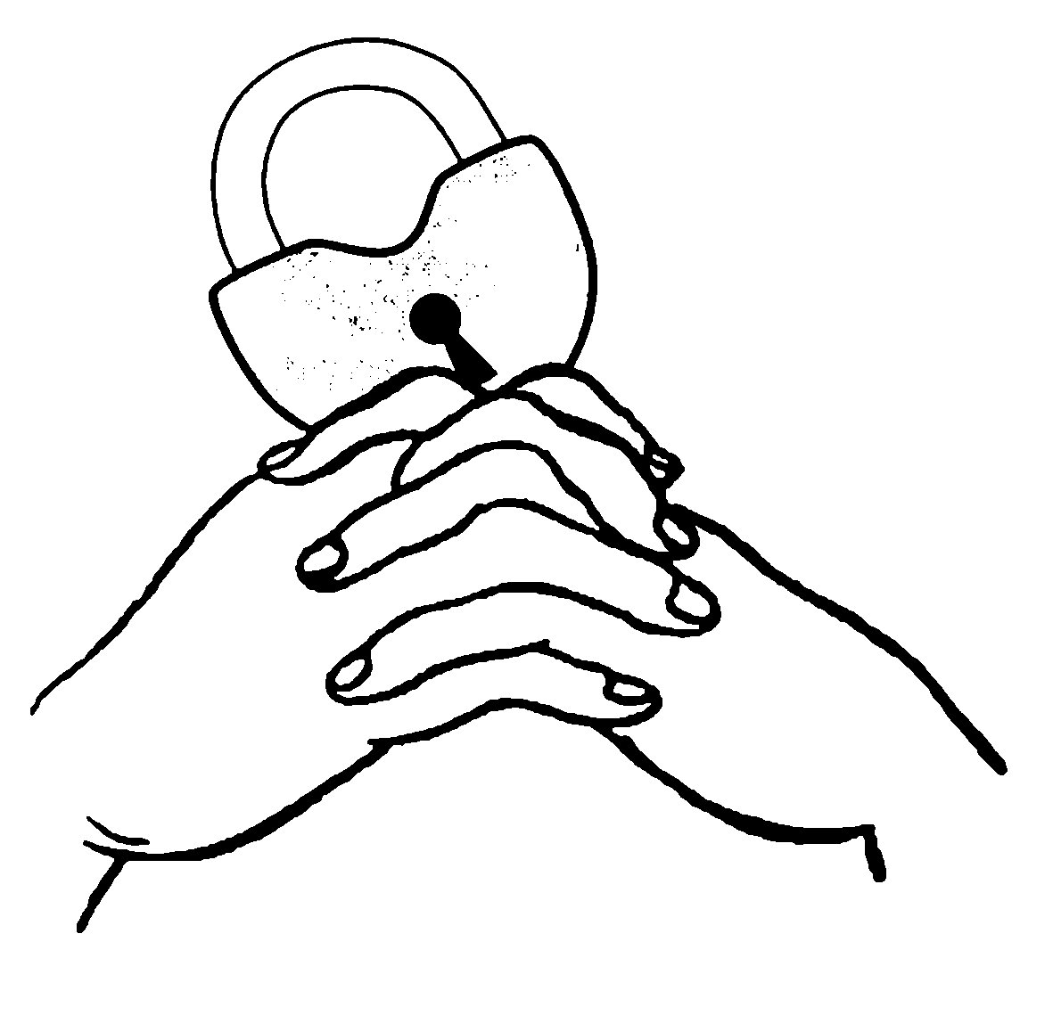
(Пальцы расцепились)

2 . "Грабли"
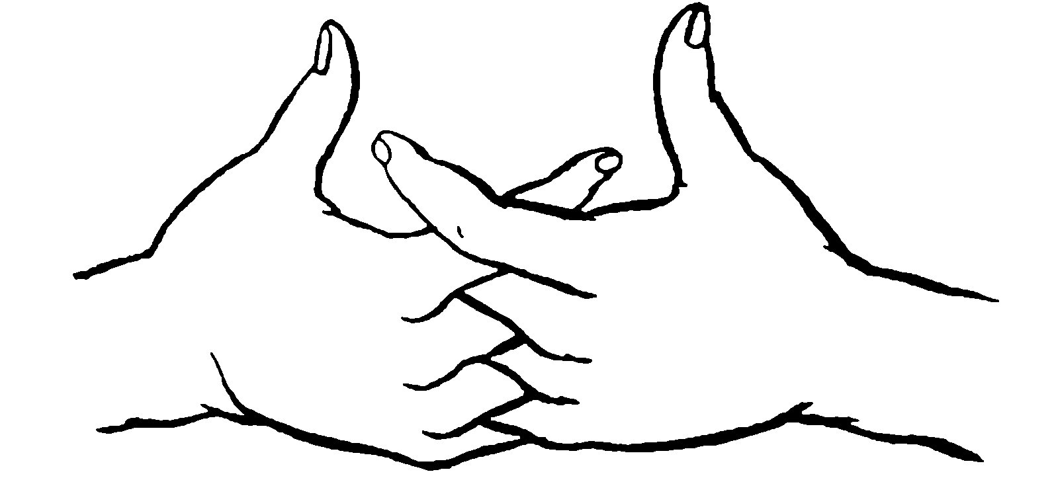
Листья падают в саду,
Я их граблями смету
Ладони на себя, пальчики переплетены между собой, выпрямлены и тоже направлены на себя.

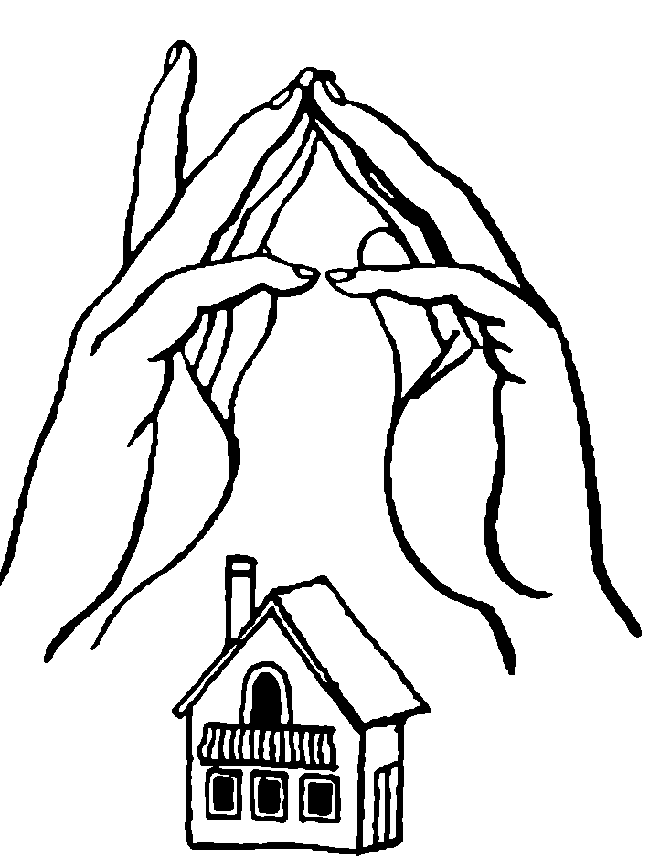
3. "Домик "
Дом стоит с трубой и крышей,
На балкон гулять я вышел.
Ладони направлены под углом, кончики пальцев соприкасаются; средний палец правой руки поднят вверх, кончики мизинцев касаются друг друга, выполняя прямую линию (труба, балкон).
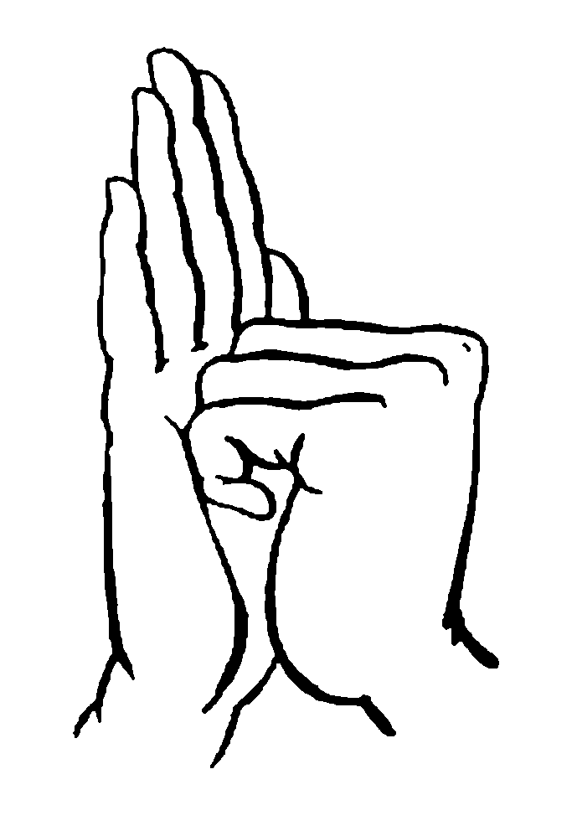
4. "Стул "
Ножки, спинка и сиденье -
Вот вам стул на удивленье.
Левая ладонь вертикально вверх. К ее нижней части приставляется кулачок (большим пальцем к себе). Если ребенок легко выполняет это упражнение, можно менять положение рук попеременно на счет «раз».
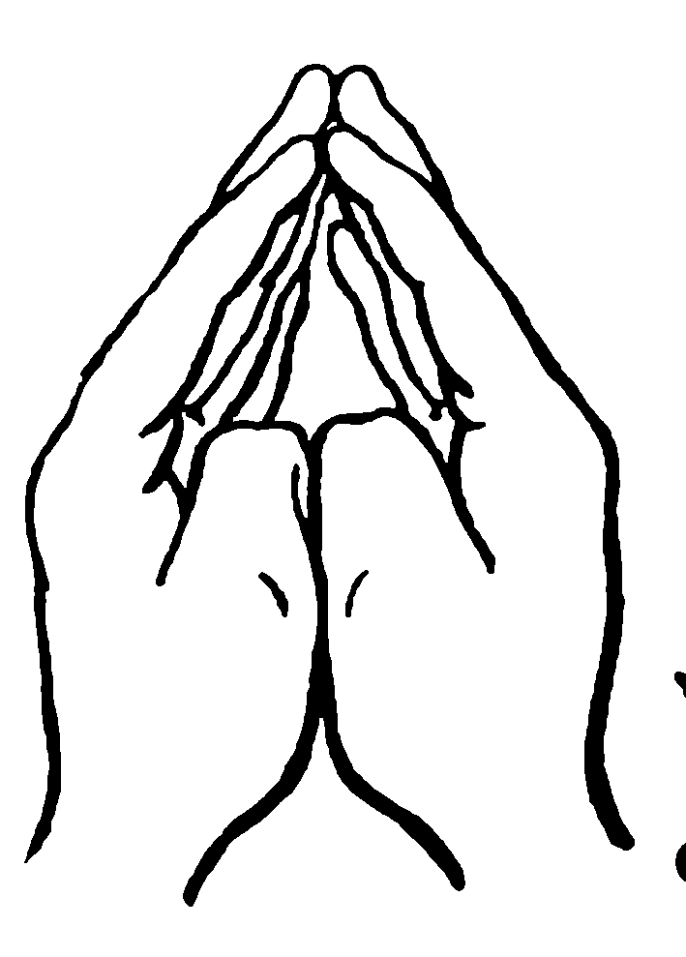
5. "Скворечник "
Скворец в скворечнике живет
И песню звонкую поет.
Ладошки вертикально поставлены друг к другу, мизинцы прижаты (как лодочка), а большие пальцы загнуть внутрь.
6. "Елка "
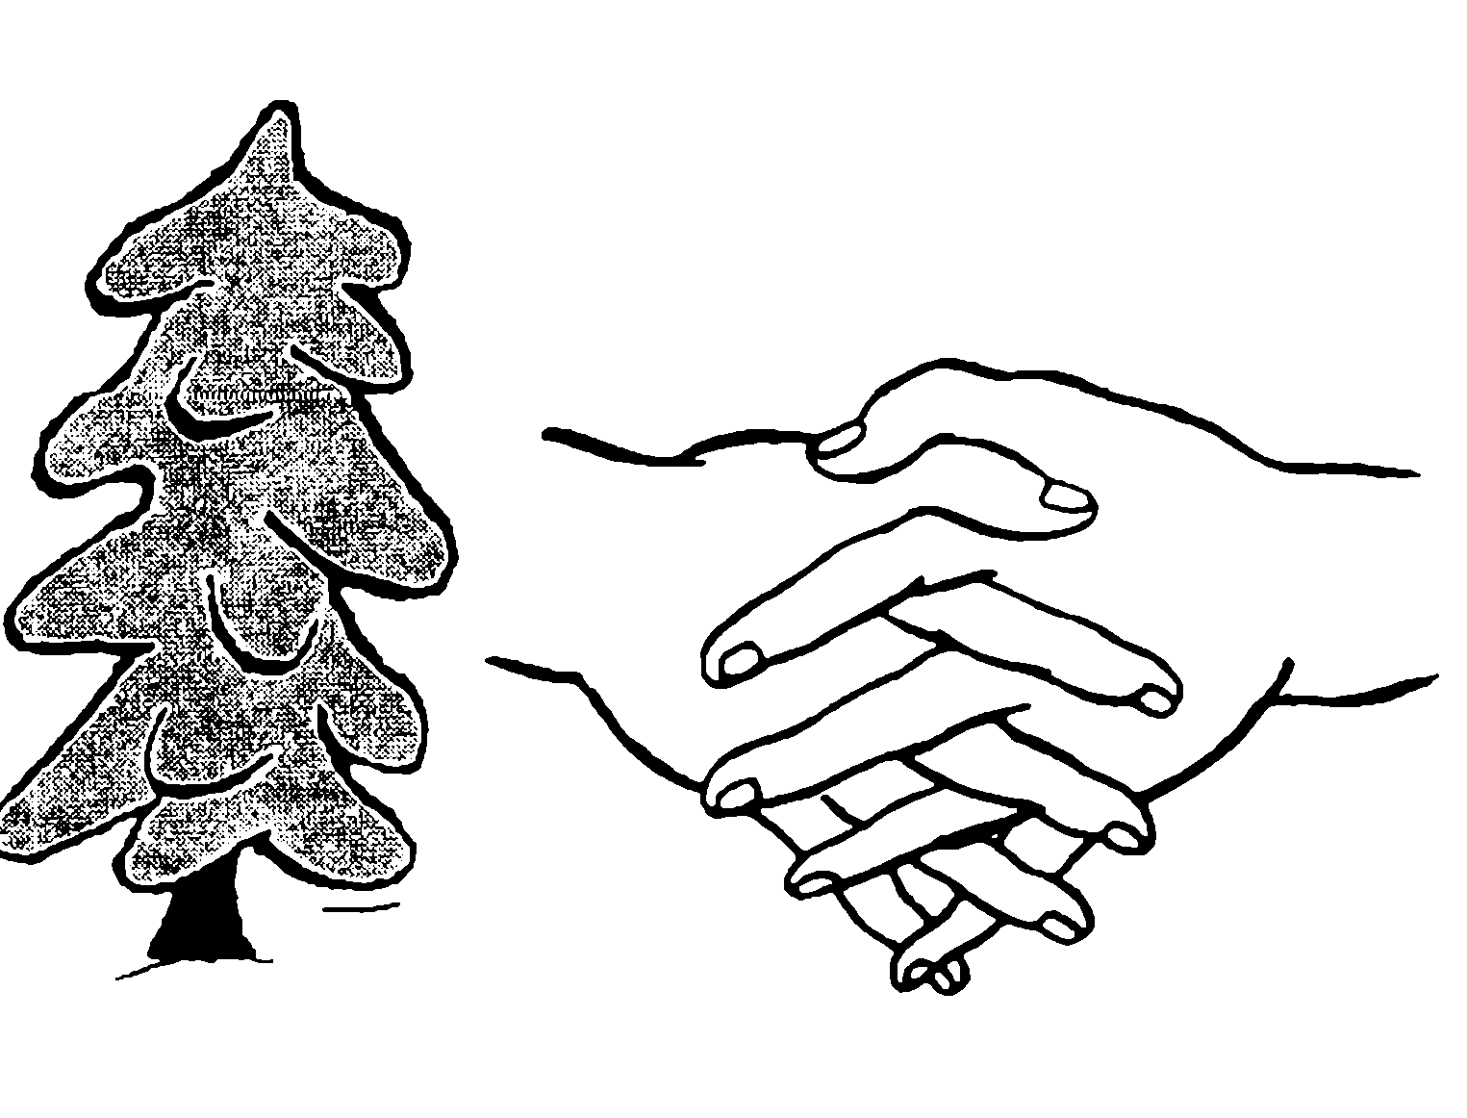
Елка быстро получается,
Если пальчики сцепляются.
Локотки ты подними,
Пальчики ты разведи.
Ладони от себя, пальчики пропускаются между собой (ладони под углом друг к другу). Пальчики выставляются вперед. Локотки к корпусу не прижимаются.

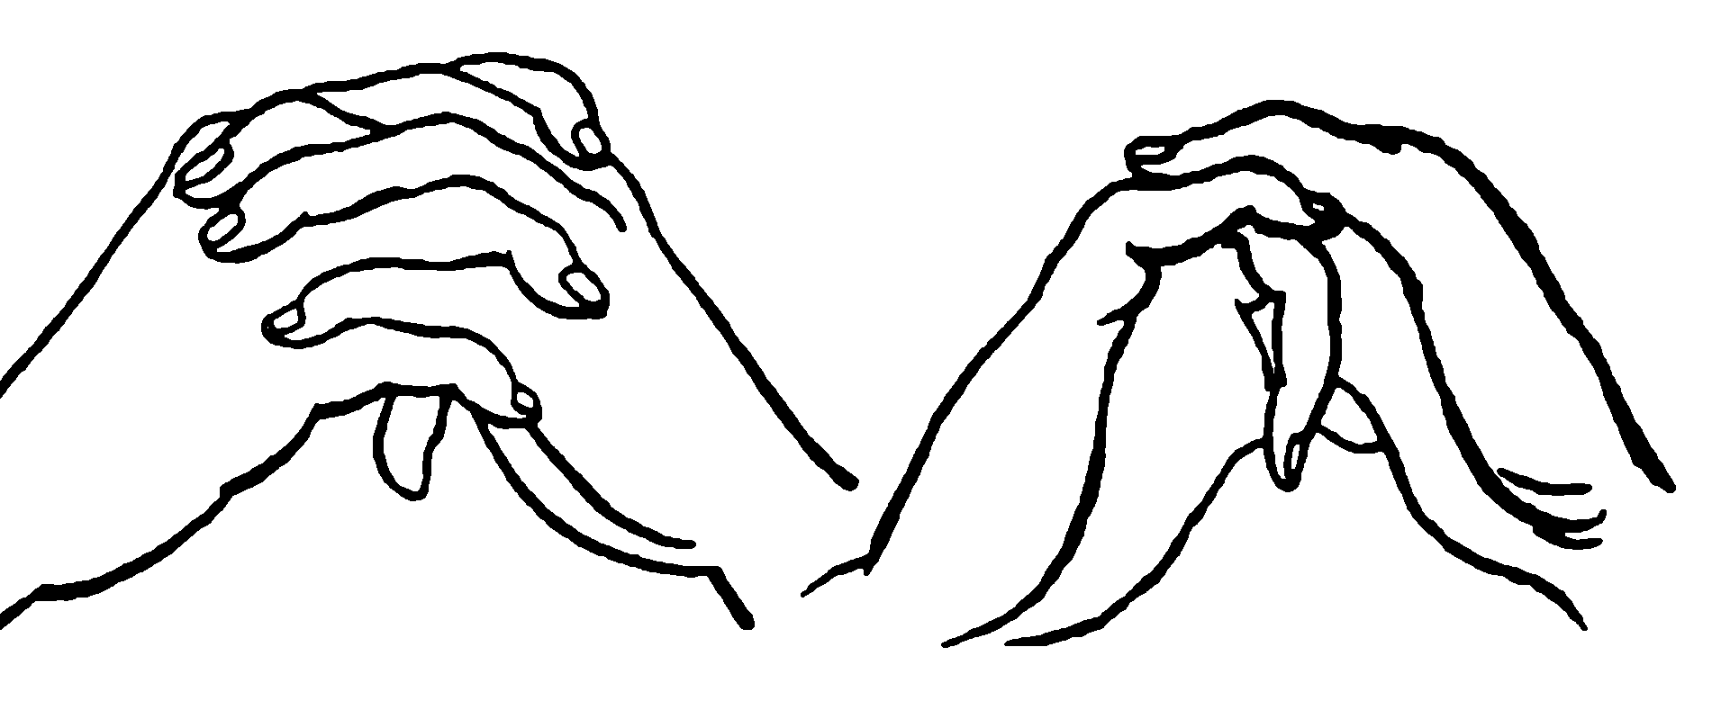
7. "Колокольчик"
Колокольчик все звенит,
Язычком он шевелит.
Тыльные стороны рук обращены вверх, пальцы обеих рук скрещены. Средний палец правой руки опущен вниз, и ребенок им свободно вращает.
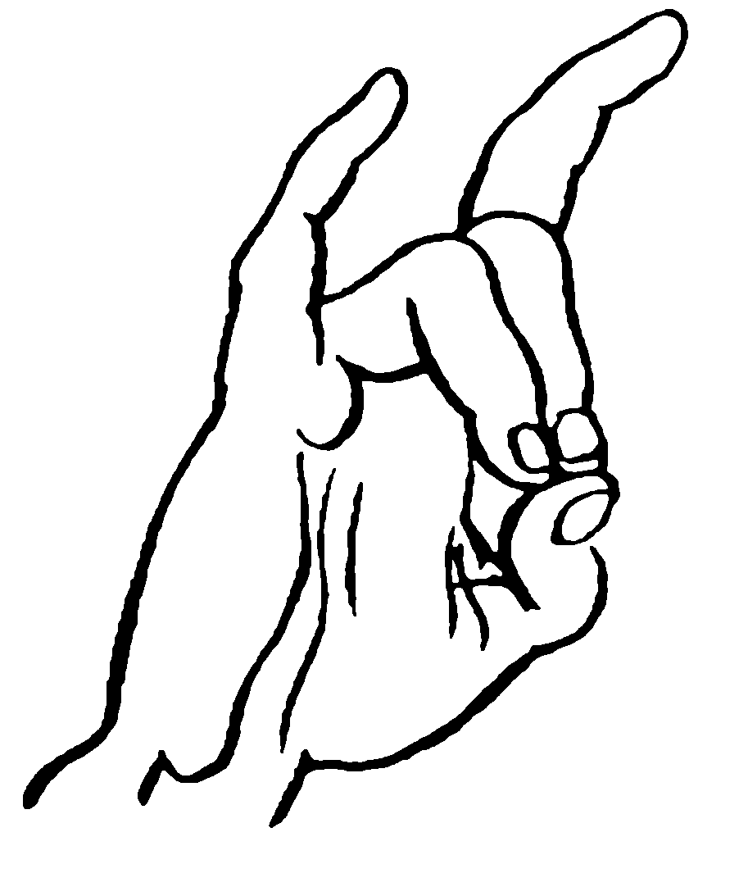
8. "Кошка"
А у кошки ушки на макушке,
Чтобы лучше слышать мышь в ее норушке.
Средний и безымянный пальцы упираются в большой. Указательный и мизинец подняты вверх.
9. "Зайчик в норке"
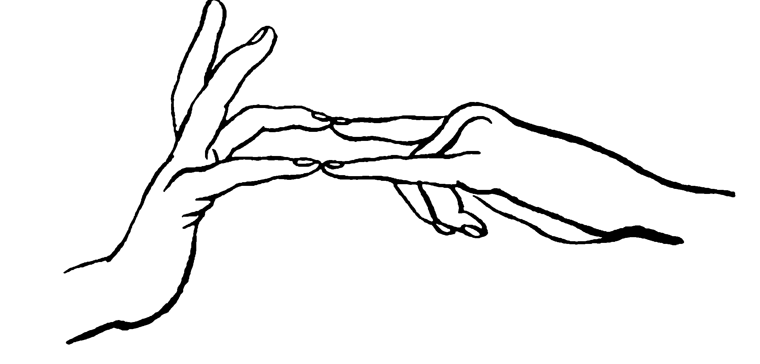
У елки на пригорке
Спрятался зайчишка в норке.
Левая ладонь почти горизонтальная, правая тоже. Указательный и мизинец правой руки упираются в указательный и мизинец левой. Средний и безымянный пальцы правой руки подняты и разведены в стороны(ушки). Большой палец прижат.
10. "Лошадка"
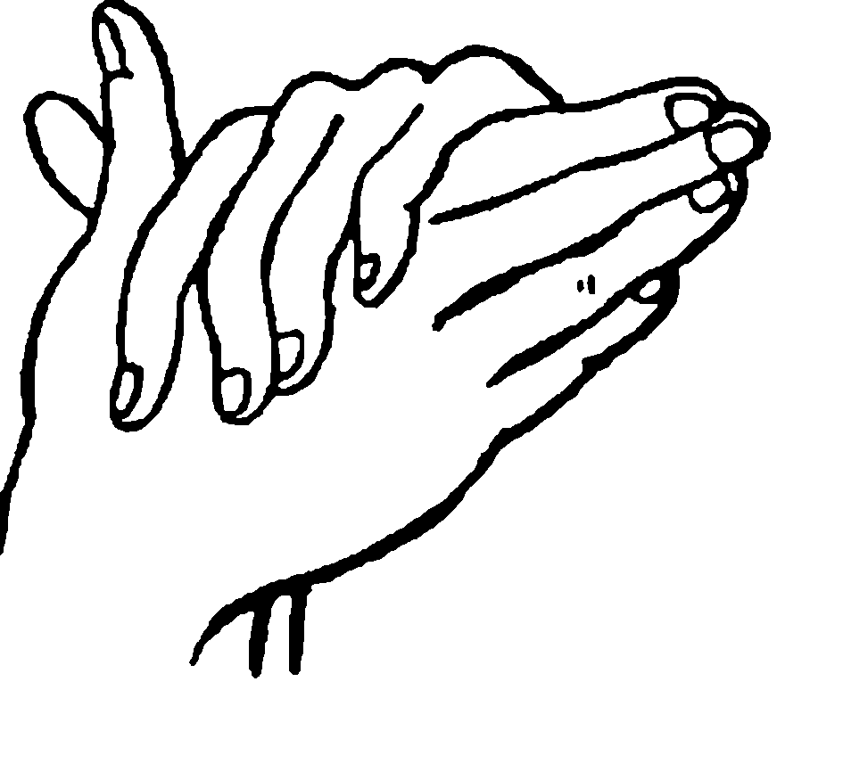
У лошадки вьется грива,
Бьет копытами игриво.
Правая ладонь на ребре от себя. Большой палец кверху. Сверху на нее накладывается левая ладонь под углом, образуя пальчиками гриву Большой палец кверху. Два больших пальца образуют уши. [14]
11. "Прогулка"
Пошли пальчики гулять,
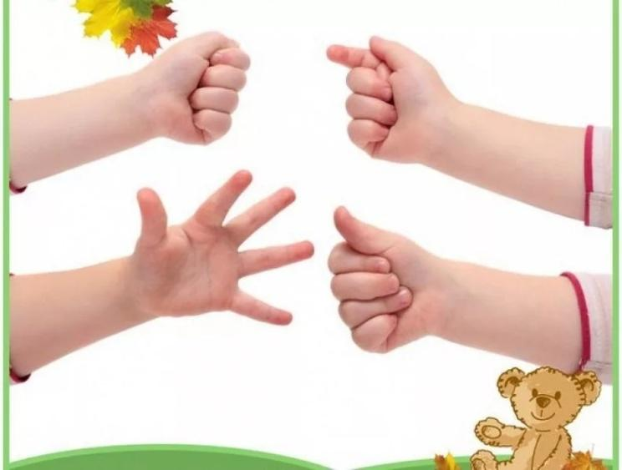
(Пальцы рук сжаты в кулаки, большие пальцы опущены вниз и как бы прыжками двигаются по столу)
А вторые догонять,
(Ритмичные движения по столу указательных пальцев)
Третьи пальчики бегом,
(Движения средних пальцев в быстром темпе)
А четвертые пешком,
(Медленные движения безымянных пальцев по столу)
Пятый пальчик поскакал
(Ритмичное касание поверхности стола обоими мизинцами)
И в конце пути упал.
(Стук кулаками по поверхности стола)
12. "Приготовили обед"
Сели как-то мы обедать
(Имитация движения ложкой)
И позвали в дом соседей.
(Позвать движением ладони к себе)
Скатерть белую накрыли,
(Движения разглаживаем скатерть)
Ложки, вилки разложили,
(Пошаговые движения правой рукой ладонью вниз слева направо)
Хлеб нарезали и сыр,
(Движения вверх и вниз ребром ладони)
Приготовили гарнир,
(Резкое потирание кончиками пальцев)
Помешали его в чашке
(Вращательные движения вперед, одна рука заходит за другую)
И добавили колбаски.
(Из большого и указательного пальцев сделать кольца, соединить их, а потом развести в
стороны, изображая круглую колбасу)
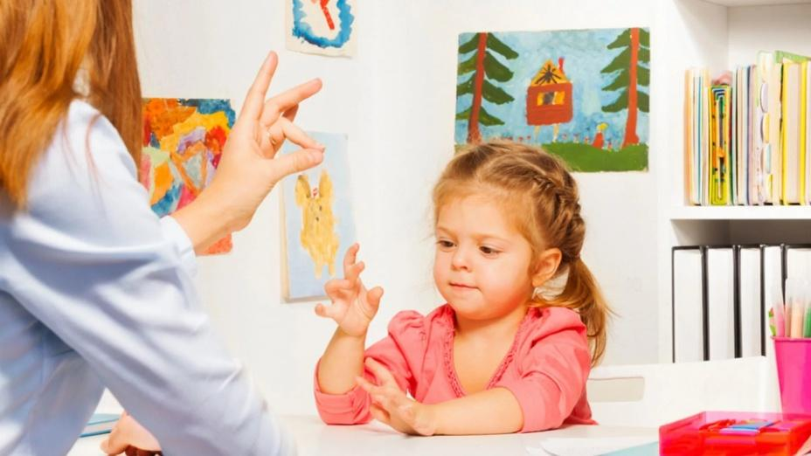
А из фарша всем котлеты
Жарили мы без диеты.
(Ладони накладываются попеременно одна на другую)
Посолили, поперчили,
(Мелкие движения щепотью пальцев)
Замесили. Не забыли
(Сжимание и разжимание пальцев рук)
Лук сердитый положить
(Показать «сбор слез» в ладонь)
И скорее все закрыть.
(Хлопок в ладонь горизонтально)
Наготовились, устали,
Печь пирожное не стали.
(Провести по лбу тыльной стороной руки)
13. "Кулак, ребро, ладонь"
Положите на стол обе ладони тыльной стороной кверху. На счёт «раз-два» обе ладони одновременно, то сжимайте в кулаки, то разжимайте. Положите на стол ладонь правой руки и кулак левой. На счёт «раз-два» совершайте кистями движения в противоположные стороны, то сжимая их в кулак, то разжимая. Постепенно темп должен нарастать. Покажите ребёнку положение, которое должны занимать руки по команде:
«Кулак» — кулак лежит на столе;
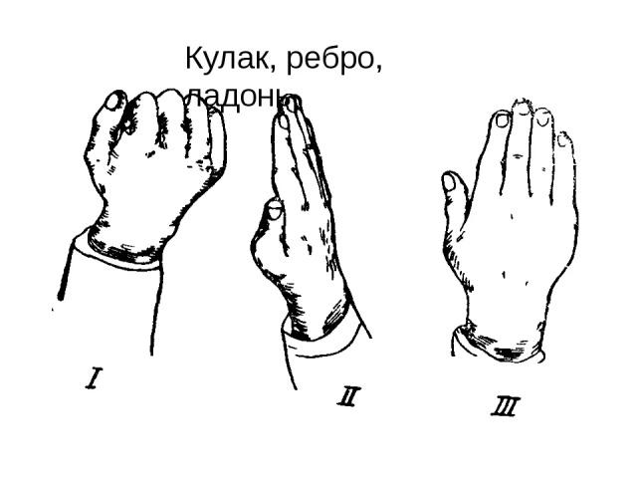
«Ладонь» — ладонь лежит на столе тыльной стороной вверх;
«Ребро» — ладонь стоит ребром на столе.
Сначала играйте одной рукой: команды в прямом порядке: «Кулак, ладонь, ребро, кулак, ладонь, ребро…»;
команды вразнобой, например: «Кулак, ребро, ладонь, ребро, кулак, ладонь…»
10. "Молоток, рубанок, пила"
Скажите ребёнку: Мы папе помогаем – пилим и строгаем.
Уточните значение команд:
«Пила» - нужно поставить ладонь на стол ребром и «пилить» ею;
«Рубанок» - сначала нужно совершить скользящее движение ладонью по столу в направлении от себя, а затем пронести руку над столом в направлении к себе, несколько таких движений имитируют работу рубанком;
«Молоток» - нужно постучать кулаком по столу.
11. "Вилки, ложки и ножи"
Попросите ребёнка помочь вам на кухне - разобрать столовые приборы и положить каждый предмет на своё место. Скажите:
Вилки, ложки и ножи
За столом всегда нужны.
«Вилки» - кисти рук вытянуты, пыльцы раздвинуты, ладони- тыльной стороной кверху;
«Ложки» - ладони повёрнуты тыльной стороной вниз и скруглены;
«Ножи» - поставьте ладони ребром на стол и совершайте режущие движения в направлении к себе и от себя (руки двигаются в противофазе).
Правила такие же, как и в игре «Кулак, ладонь, ребро».
12. "Лыжи, санки, коньки"
. Скажите ребёнку:
Лыжи, санки и коньки
Мчатся наперегонки.
Объясните значение команд:
«Санки» - обе ладони положите на стол вплотную друг к другу, совершайте синхронные движения вперёд-назад;
Лыжи» - обе ладони скользят вперёд-назад по столу в противофазе;
«Коньки» - скользите рёбрами ладоней вперёд-назад по столу в противофазе. [9]

2.2. Рекомендации по применению пальчиковых игр для воспитателей
Пальчиковые игры дают возможность родителям и воспитателям играть с малышами, радовать их и вместе с тем развивать речь и мелкую моторику. Благодаря таким играм ребёнок получает разнообразные сенсорные впечатления, у него развивается внимательность и способность сосредотачиваться. Такие игры формируют добрые взаимоотношения между детьми, а также между взрослым и ребёнком.
Приступая к работе, следует помнить о следующих принципах проведения занятий:
1. Перед игрой с ребёнком необходимо обсудить её содержание, сразу при этом отрабатывая необходимые жесты, комбинации пальцев, движения. Это не только позволит подготовить малыша к правильному выполнению упражнения, но и создаст необходимый эмоциональный настрой.
2. Выполнять упражнение следует вместе с ребёнком, при этом демонстрируя собственную увлечённость игрой.
3. При повторных проведениях игры дети нередко начинают произносить текст частично (особенно начало и окончание фраз). Постепенно текст разучивается наизусть, дети произносят его целиком, соотнося слова с движением.
4. Выбрав два или три упражнения, постепенно заменяйте их новыми. Наиболее понравившиеся игры можете оставит в своём репертуаре и возвращаться к ним по желанию малыша.
5. Не ставьте перед ребёнком несколько сложных задач сразу (к примеру, показывать движения и произносить текст). Объем внимания у детей ограничен, и невыполнимая задача может "отбить" интерес к игре.
6. Никогда не принуждайте. Попытайтесь разобраться в причинах отказа, если возможно, ликвидировать их (например, изменив задание) или поменяйте игру.
7. Стимулируйте подпевание детей, "не замечайте", если они поначалу делают что-то неправильно, поощряйте успехи. [8]
2.3. Рекомендации по применению пальчиковых игр для родителей
При работе родителей с детьми при проведении пальчиковых игр в домашних условиях следует соблюдать некоторые рекомендации:
1. Упражнять развитие мелкой моторики детей, начиная с первых месяцев жизни ребёнка;
2. В комплекс упражнений старайтесь включать задания на сжатие, расслабление и растяжение кистей малыша;
3. Начинайте или заканчивайте занятия сеансом массажа кистей рук;
4. Проводите работу по развитию мелкой моторики регулярно, в соответствии с возрастом и учётом уровня физического развития малыша;
5. Сначала все движения взрослый выполняет руками малыша, а по мере освоения ребёнок начинает делать их самостоятельно;
6. Внимательно следите за тем, чтобы упражнения выполнялись ребёнком правильно. Если малыш затрудняется в выполнении какого-либо задания, сразу помогите ему: зафиксировать нужное положение пальцев и т.д.;
7. Чередуйте новые и старые игры и упражнения. После освоения ребёнком простых двигательных навыков переходите к освоению более сложных;
8. Выполняйте определенные движения одновременно с прослушиванием (а затем и с проговариванием ребёнком) стихотворения;
9. Поощряйте творческую активность ребёнка, пусть он сам придумывает какие-нибудь упражнения;
10. Проводите занятия эмоционально, активно, хвалите малыша за успехи, но не забывайте при этом следить за его настроением и физическим состоянием. [11]

Заключение
Уровень развития мелкой моторики – один из показателей интеллектуальной готовности к школьному обучению. Обычно ребенок, имеющий высокий уровень развития мелкой моторики, умеет логически рассуждать, у него достаточно развиты память, внимание, связная речь.
Мелкая моторика в жизни и деятельности, выполняет много разных функций. Оно активизирует нужные и тормозит ненужные в данный момент психологические процессы, способствует организованному и целенаправленному отбору поступающей в организм информации в соответствии с его актуальными потребностями, обеспечивает избирательную и длительную сосредоточенность на одном объекте или деятельности.
Пальчиковые игры и упражнения – уникальное средство для развития мелкой моторики и речи в их единстве и взаимосвязи. Разучивание текстов с использованием «пальчиковой» гимнастики стимулирует развитие речи, наглядно-действенного мышления, произвольного и непроизвольного внимания, слухового и зрительного восприятия, быстроту реакции и эмоциональную выразительность, способность сосредотачиваться. Помимо этого, пальчиковые игры расширяют кругозор и словарный запас детей, дают первоначальные математические представления и экологические знания, обогащают знания детей о собственном теле, создают положительное эмоциональное состояние, воспитывают уверенность в себе.
Особенностями развития мелкой моторики у детей дошкольного возраста заключается в том, что дети очень чувствительны к такому виду деятельности, что позволяет им научиться терпению и усидчивости, быть настойчивыми и любопытными. Упражнения с участием рук и пальцев у детей дошкольного возраста гармонизируют тело и разум, положительно влияют на деятельность мозга, простые движения рук помогают снять умственную усталость, улучшают произношение многих звуков, развивают речь ребенка, ведь ум ребенка находится на кончике пальцев.
Крайне важно, чтобы пальчиковая гимнастика для детей проходила в игровой атмосфере радостного общения, ведь если малыш будет воспринимать гимнастику как рутинные обязательные занятия, он очень быстро потеряет интерес и пробудить его вновь будет сложно.

Список использованных источников
- Александрова, Т. В. Сказки на кончиках пальцев. Пальчиковые игры по мотивам народных песен и сказок / Т. В. Александрова // Дошкольная педагогика, 2008. - № 7.
- Галигузова, Л. Н. Мещерякова, С. Ю. Как развивается малыш в раннем возрасте / Л. Н. Галигузова, С. Ю. Мещерякова. - М.: Детская психология для родителей, 2008.
- Гонеев, А. Д. Основы коррекционной педагогики: учеб. пособие / А. Д. Гонеев, В. А. Сластенина. - изд. 3-е, перераб. - М.: Академия, 2004.
- Гуськова, О. В. Курсовая работа на тему: "Роль пальчиковых игр" / О. В. Гуськова [электронный ресурс] / режим доступа: https://nsportal.ru/vuz/pedagogicheskie-nauki/library/2015/12/11/kursovaya-rabota-po-pedagogike-rol-palchikovyh-igr-i
- Игры для малышей от 2 до 6 лет / сост. Р. Граббет. - М.: Росмэн, 2000.
- Илюхина О. В. Консультация по логопедии в старшей группе на тему: "Использование пальчиковой гимнастики на физкультминутках" / О. В. Илюхина [электронный ресурс] / режим доступа: https://nsportal.ru/detskiy-sad/logopediya/2013/11/19/palchikovaya-gimnastika-na-fizkultminutkakh
- Кисёлева М. Пальчиковая гимнастика как средство развития мелкой моторики у младших дошкольников / М. Киселева [электронный ресурс] / режим доступа: https://www.bibliofond.ru/view.aspx?id=887801
- Никифорова И. Р. Консультация для воспитателей на тему: "Рекомендации по применению пальчиковых игр для воспитателей" / И. Р. Никифорова [электронный ресурс] / режим доступа: https://nsportal.ru/detskiy-sad/materialy-dlya-roditeley/2016/10/30/rekomendatsii-dlya-vospitateley-i-roditeley-po
- Новиковская, О. А. Ум на кончиках пальцев. Академия пальчиковых наук / О. А. Новиковская. - изд. 3-е, доп. - М.: АСТ; СПб.: Сова, 2007.
- Прищепа, С. Мелкая моторика в психофизическом развитии детей // Дошкольное воспитание, 2009. - № 1.
- Сайманова Н. Рекомендации для родителей по использованию пальчиковых игр в домашнем воспитании / Н. Сайманова [электронный ресурс] / режим доступа: https://www.maam.ru/detskijsad/rekomendaci-dlja-roditelei-882003.html
- Соколова, Г. Для девочек и мальчиков гимнастика для пальчиков // Дошкольное воспитание, 2009. - № 6.
- Ткаченко, Т. А. Развиваем мелкую моторику / Т. А. Ткаченко. - М.: Издательство ЭКСМО, 2009.
- Ушакова, Н. В. Картотека пальчиковой гимнастики для младшего дошкольного возраста / Н. В. Ушакова [Электронный ресурс] / режим доступа: http://www.velikol.ru/dostc/Н.%20В.%20воспитатель%20гбдоу%20№123%20Используемая%20литератураc/main.html

